D 14 003

Philomena

Silný příběh o hledání ztraceného syna

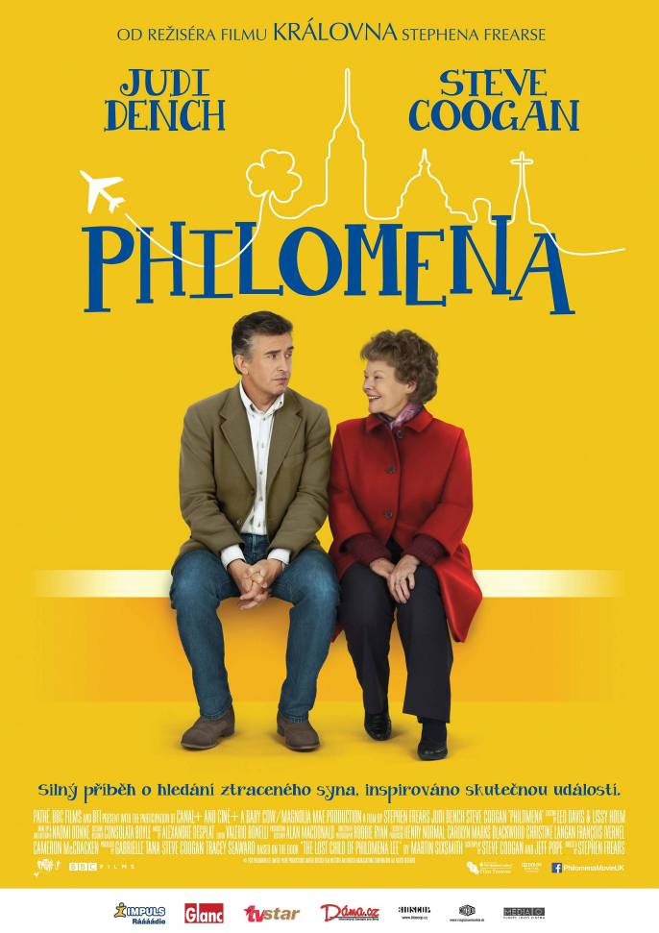
Pozoruhodná cesta dvou velice odlišných lidí za tajemstvím, které bylo skryté půl století.

Martin Sixmith (Steve Coogan) je bývalý zahraniční korespondent BBC, který přišel o práci. Shodou náhod se mu do rukou dostává možnost odhalit příběh, který by mohl být jeho životní reportáží.

Jeho klientkou se stává sedmdesátiletá svérázná a osobitá irská dáma Philomena Lee (Judi Dench). V 50. letech jako náctiletá otěhotněla a porodila syna Anthonyho. Aby ho mohla vídat alespoň hodinu denně, žila a pracovala v klášteře pro „padlé ženy“. Když byly Anthonymu 3 roky, byl Philomeně násilím odebrán, dán jeptiškami k adopci a poslán do Ameriky. Philomena strávila 50 let marným hledá-ním svého dítěte.

Philomena a Martin se společně vydávají na neoby-čejný výlet. Philomena je upřímná, bezprostřední paní, která bere lidi takové, jací jsou. Přes všechny životní strasti si stále zachovává optimismus a víru. Naproti tomu je Martin světaznalý, vzdělaný muž, který je zvyklý na společnost významných a boha-tých lidí. Ztráta milované novinářské práce v politických sférách z něj udělala cynika.

Při hledání Philomenina ztraceného syna se od sebe navzájem učí, konfrontují své rozdílné názory a je-den druhému otevírají nový a jiný pohled na život.

Film Philomena byl inspirován skutečným příběhem. Režie se ujal Stephen Frears, který má na svém kontě nominaci na Oscara za drama Královna. V roli okouzlující Philomeny exceluje Bondova M – Judi Dench (Skyfall, Casino Royal), které zdatně sekunduje slavný britský komik Steve Coogan (Noc v Muzeu 1,2). Philomena se těší úspěchu u diváků i kritiků, o čemž svědčí 4 nominace na Oscara, 3 nominace na Zlatý Globus, 9 ocenění z Benátského filmového festivalu a mnoho dalších.

Premiéra: 6.3.2014
Originální název: Philomena
Produkce: Velká Británie, USA, Francie
Formát: 1:1,85 , Dolby Digital, 2D digital
Žánr: pravdivý příběh
Stopáž: 98 minut
Přístupnost: nevhodný do 12 let
Režie: Stephen Frears
Scenář: Steve Coogan, Jeff Pope
Kamera: Robbie Ryan
Střih: Valerio Bonelli
Hudba: Alexandre Desplat
Hrají: Judi Dench, Steve Coogan, Sophie Kennedy Clark, Anna Maxwell Martin, Ruth McCabe a další.
Internet: www.bioscop.cz

